采购内容及项目要求
一、项目概况
本项目分2个标段，标段一：山东大学2026届毕业生春季就业双选会布展服务（中心校区），预算20.1万。标段二：山东大学2026届毕业生春季就业双选会布展服务（趵突泉校区），预算10.2万。本项目兼投不兼中。
山东大学定于2026年4月12日举办山东大学2026届毕业生春季就业双选会。为做好双选会现场布展，更好的服务参会的用人单位和学生，拟开展本次采购。
项目地点：山东大学中心校区运动场（标段一）、山东大学趵突泉校区篮球场（标段二）
项目时间：2026年4月11日17：00完成现场搭建，2026年4月12日现场服务。
二、项目要求
★（一）会展服务需求清单（标段一）
序号 | 项目类型 |  | 规格参数 | 单位 | 数量
1 | 展  位  布  置 | 展位展架 | 搭建成长15m*高3m*宽1.4m方盒子造型展位（造型详见图片），要求： 25铝合金型材桁架（抗风），国标，方管200mm*200mm，壁厚≥1.2mm，螺丝架链接，整体结构底部铺满垫板，做保护操场处理；背后防风支撑抗5级户外大风。 | 米 | 4000
2 | 展  位  布  置 | 招聘海报 | 高清UV喷印、无味喷绘布、四周全包展架，要求画面高清、无拼接，整体平整无褶皱（详见图片）。 | 平方米 | 3600
3 | 展  位  布  置 | 长条桌 | 1.2m*0.6m*0.75m加固加厚一体式长条桌，桌子无破损，摆放整齐整洁，确保稳固，桌腿包裹，做保护操场处理。 | 张 | 560
4 | 展  位  布  置 | 桌布 | 拉绒桌布，要求带桌裙、一桌一布独立铺设、包裹桌体、厚度均匀、颜色统一（桌布无色差，尺寸统一，无破损，无补丁，无污渍，干净整洁）。 | 块 | 560
5 | 展  位  布  置 | 凳子 | 优质塑料方凳，高度48cm及以上，承重130kg及以上，凳腿包裹，做保护操场处理。（颜色统一，确保稳固） | 把 | 1120
6 | 会场主题背景 |  | 搭建成长14m*高4m*宽1.4m方盒子造型展位，要求： 25铝合金型材桁架（抗风），国标，方管200mm*200mm，壁厚1.2mm，螺丝架链接，整体结构底部铺满垫板，做保护操场处理；高清UV喷印、无味喷绘布，要求画面高清、无拼接，整体平整无褶皱；背后防风支撑抗5级户外大风。（详见图片） | 块 | 3
7 | 会场及指示牌 |  | 精品木制立屏展架 0.8mX1.8m，双面，UV喷印、 高清车贴。 | 块 | 10
8 | 路口指示牌 |  | 3m*5m大小，单面。25铝合金型材桁架（抗风），国标，方管200mm*200mm，壁厚1.2mm，螺丝架链接；高清UV喷印、无味喷绘布，要求画面高清、无拼接，整体平整无褶皱；背后防风支撑抗5级户外大风。 | 块 | 3
9 | 出入口指示牌 |  | 3.8m*4.7m大小，双面。25铝合金型材桁架（抗风），国标，方管200mm*200mm，壁厚1.2mm，螺丝架链接；高清UV喷印、无味喷绘布，要求画面高清、无拼接，整体平整无褶皱；防风固定抗5级户外大风（运动场高6米处悬挂）。 | 块 | 4
10 | 设计排版 |  | 560家（预计）参展单位招聘海报排版设计。2026年4月7日上午12：00前校方提供参展单位报名招聘信息WORD文件，2026年4月7日-4月11日需完成所有内容设计制作，并于2026年4月11日下午17：00前布展完毕。 | 项 | 1
11 | 条幅 |  | 加厚条幅 宽1.5m | 米 | 100
12 | 参会证 |  | 12.3cm*8.3cmpvc一体式打孔含绳 | 套 | 1200
13 | 工作证 |  | 12.3cm*8.3cmpvc一体式打孔含绳 | 套 | 200
14 | 摄影、航拍 |  | 摄影1人、摄像1人，航拍1人（活动结束当天须形成90秒左右的视频交至采购人） | 项 | 1
★会展服务需求清单（标段二）
序号 | 项目类型 |  | 规格参数 | 单位 | 数量
1 | 展  位  布  置 | 展位展架 | 搭建成长15m*高3m*宽1.4m方盒子造型展位（造型详见图片），要求： 25铝合金型材桁架（抗风），国标，方管200mm*200mm，壁厚≥1.2mm，螺丝架链接，整体结构底部铺满垫板，做保护操场处理；背后防风支撑抗5级户外大风。 | 米 | 1500
2 | 展  位  布  置 | 招聘海报 | 高清UV喷印、无味喷绘布、四周全包展架，要求画面高清、无拼接，整体平整无褶皱（详见图片）。 | 平方米 | 1300
3 | 展  位  布  置 | 长条桌 | 1.2m*0.6m*0.75m加固加厚一体式长条桌，桌子无破损，摆放整齐整洁，确保稳固，桌腿包裹，做保护操场处理。 | 张 | 180
4 | 展  位  布  置 | 桌布 | 拉绒桌布，要求带桌裙、一桌一布独立铺设、包裹桌体、厚度均匀、颜色统一（桌布无色差，尺寸统一，无破损，无补丁，无污渍，干净整洁）。 | 块 | 180
5 | 展  位  布  置 | 凳子 | 优质塑料方凳，高度48cm及以上，承重130kg及以上，凳腿包裹，做保护操场处理。（颜色统一，确保稳固） | 把 | 360
6 | 会场主题背景 |  | 4m*14m大小，单面。25铝合金型材桁架（抗风），国标，方管200mm*200mm，壁厚1.2mm，螺丝架链接，整体结构底部铺满垫板，做保护操场处理；高清UV喷印、无味喷绘布，要求画面高清、无拼接，整体平整无褶皱；背后防风支撑抗5级户外大风（详见图片） | 块 | 2
7 | 会场及指示牌 |  | 精品木制立屏展架 0.8mX1.8m，双面，UV喷印、 高清车贴。 | 块 | 4
8 | 路口指示牌 |  | 3m*5m大小，单面。25铝合金型材桁架（抗风），国标，方管200mm*200mm，壁厚1.2mm，螺丝架链接；高清UV喷印、无味喷绘布，要求画面高清、无拼接，整体平整无褶皱；背后防风支撑抗5级户外大风。 | 块 | 2
9 | 设计排版 |  | 180家（预计）参展单位招聘海报排版设计。2026年4月7日上午12：00前校方提供参展单位报名招聘信息WORD文件，2026年4月7日-4月11日需完成所有内容设计制作，并于2026年4月11日下午17：00前布展完毕。 | 项 | 1
10 | 条幅 |  | 加厚条幅 宽1.5m | 米 | 100
11 | 参会证 |  | 12.3cm*8.3cmpvc一体式打孔含绳 | 套 | 400
12 | 工作证 |  | 12.3cm*8.3cmpvc一体式打孔含绳 | 套 | 50
13 | 摄影、航拍 |  | 摄影1人、摄像1人，航拍1人（活动结束当天须形成90秒左右的视频交至采购人） | 项 | 1
注：会展服务需求清单标注有“★”号条款，是关键的实质性条款，未响应该实质性条款的，按无效投标处理。
报价为提供相关服务所需的全部费用，包含相关设备、材料、人工、税费、运输费、保险费、安装费及相关服务费等一切可能发生的费用。各供应商根据自身情况综合考虑填报出各项单价，参会单位标段一暂按560家预计、标段二暂按180家预计，最终以实际报名参会单位数量确定展位布置所需的展位展架、招聘海报、长条桌、桌布、凳子的具体需求数量，费用据实结算。
双选会现场参考图片：
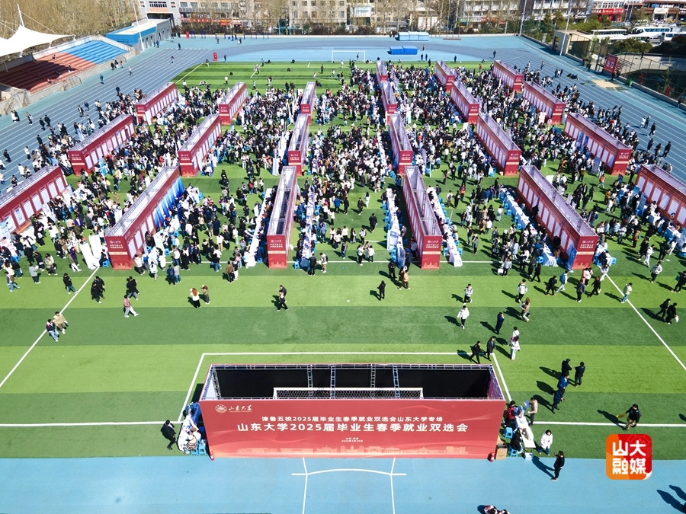
（二）服务要求
1.设计与制作。供应商负责所有展架等宣传材料的设计制作，至少提供三种以上的制作模板以供参考。所有文字材料需严格审核，不允许出现错别字、标点错用、图片不规范等错误。
2.运输与包装。供应商负责该项目物资的运输和包装。
3.安装与维护。宣传项目设计安装需经采购人审核并在指定地点安装；不得私自使用制作相关广告宣传品。供应商负责承办海报（展板）设计、海报（展板）制作、 展位布置、宣传桁架搭建等，并确保设施的安全和招聘展位的规范。
4.应急与安全。展位搭建须考虑消防安全等因素，符合相关规范要求。如遇恶劣天气（大风、暴雨等），双选会转至室内举办，需有相应应急方案。如因不可抗力因素致双选会无法正常举办，招聘活动将进行调整或停止举办。
5.时间与进度。供应商须充分考虑工作量及时间要求，必须在指定时间内完成。
6.人员要求：现场配备工作人员不少于2人，活动期间须随时检查现场相关设施的安全，及时排查排除安全隐患。
7.服务过程中所有设计方案、展位布置方案须报采购人审核并按采购人意见进行修改，采购人同意后方可实施。报价时须提供针对本项的承诺，否则视为无效报价。

山东大学采购商务条款响应一览表
项目序号 | 项目名称 | 采购人要求
1 | 成交价 | 人民币
2 | 付款方式 | 供应商应按合同要求的时间完成相关全部服务内容，经采购人验收合格后开具正规发票；收到发票后，采购人在30个工作日内支付费用。
3 | 项目时间 | 山东大学定于2026年4月12日举办2026届毕业生春季就业双选会。为做好双选会现场布展，更好的服务参会的用人单位和学生，拟开展本次采购。要求2026年4月7日-2026年4月11日完成所有参会用人单位招聘海报，指示牌、主题背景等所有内容的排版设计制作，2026年4月11日17:00前根据采购人要求完成现场布展，2026年4月12日现场服务并于会后撤展完毕。
4 | 其他要求 | 供应商负责所有展架等宣传材料的设计制作，至少提供三种以上的制作模板以供参考。所有文字材料需严格审核，不允许出现错别字、标点错用、图片不规范等错误。供应商负责该项目物资的运输和包装。宣传项目设计安装需经采购人审核并在指定地点安装；不得私自使用制作相关广告宣传。展位搭建须考虑消防安全等因素，符合相关规范要求。如遇恶劣天气(大风、暴雨等)。双选会转至室内举办，需有相应应急方案。如因不可抗力因素致双选会无法正常举办，招聘活动将进行调整或停止举办。供应商须充分考虑工作量及时间要求，必须在指定时间内完成。采购人将对供应商提供的服务进行严格监督和管理。本项目不接受联合体投标，不允许转包。

